Инструкция по регистрации в ЭБС ЛАНЬ
Шаг 1. Заполнить форму регистрации, поставить галочку согласия с условиями использования
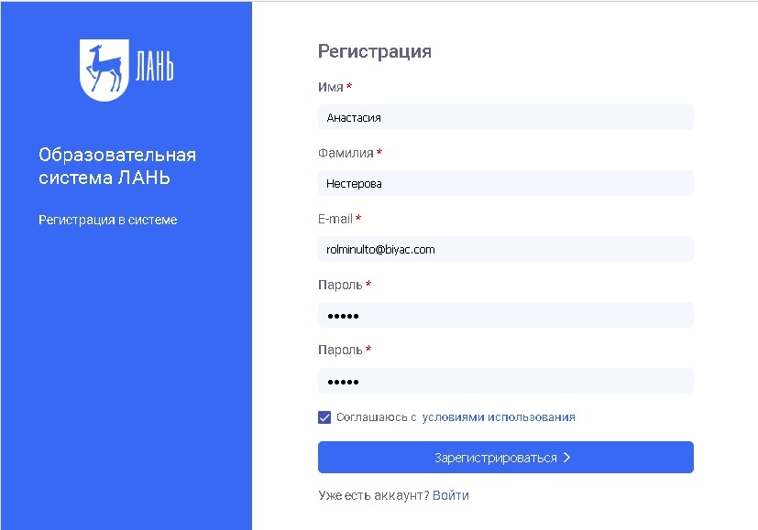
Шаг 2. Подтвердить email: нужно войти в свой почтовый ящик, найти письмо от noreply@lanbook.ru и перейти по ссылке из письма
Шаг 3. После переходе по ссылке из письма появляется такое сообщение, жмем «Далее»:
Шаг 4. Авторизуемся (нужно ввести email и пароль)
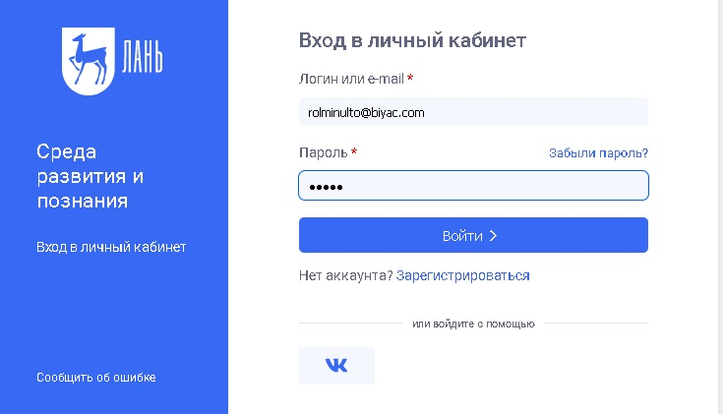

Шаг 5. Выбираем свой статус и организацию. Студенту нужно будет ввести сразу номер группы.
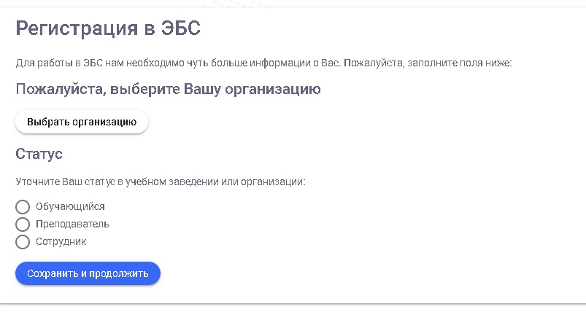
Шаг 6. Регистрация завершена.
Если пользователь регистрировался удаленно и библиотека организации не использует автоподтверждение заявок от пользователей, то до подтверждения библиотекой заявки пользователь будет видеть в личном кабинете баннер «Вы на модерации …». Пользоваться подпиской организации пользователь сможет сразу после подтверждения заявки организацией (пользователь получит уведомление по email).

